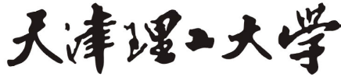实验报告
学院名称：计算机与通信工程学院
姓名 |  |  | 学号 |  |  |  |  | 专业 |  | 计算机科学与技术
班级 | 2014级1班 |  | 实验项目 |  | 实验三：语义分析
课程名称 |  |  | 编译原理 |  |  |  |  | 课程代码 |  | 0668056
实验时间 |  |  | 2017年5月日 第*、*节  **** 年**月**日 第*、*节  **** 年**月**日 第*、*节 |  |  |  |  | 实验地点 |  | 软件实验室 7-220  软件实验室 7-220  软件实验室 7-220
实验成绩考核评定分析
实验过程综合评价  25分 |  | 实验目标结果评价  20分 |  | 程序设计规范性评价  15分 |  | 实验报告完整性评价  30分 | 特色  功能  5分 |  | 考勤违纪情况  5分 |  | 实验报告雷同情况分析 | 实验  成绩
■实验过程认真专注，能独立完成设计与调试任务 25分  ■实验过程认真，能较好完成设计与编成调试任务 20分  ■实验过程认真，能完成设计与编成调试任务 15分  ■实验过程态度较好，基本完成设计与编成调试任务 10分  ■实验过程态度欠端正，未完成设计与编成调试任务 0分 |  | ■ 功能完善, 且人机交互界面友好20分  ■ 满足功能要求，但人机交互界面欠缺 15分  ■有小错误，但人机交互界面友好 10分  ■无法运行 0分 |  | ■程序易读性好 15分  ■程序易读性较好 10分  ■程序易读性较差 5分  **注：易读性要求标识符命名见名知意，程序编制采用嵌套方式，层次结构清晰可读，关键部分具有简明注释。 |  | ■报告完整 30分  ■报告较完整 25分  ■报告内容一般 20分  ■报告内容极少 10 分  ■无报告 0分  **注：无报告者各项考核内容均以0分评定，实验成绩为0分。 | ■具有独特鲜明的丰富软件性能的附加特色功能5分。  ■ 无附加特色功能 0分 |  | ■无考勤及课堂违纪现象5分  ■存在课堂违纪现象 0分 |  | 凡雷同学生将不再评价前六项考核内容，实验成绩将按低学号雷同学生成绩除雷同人数计算而定。  标记为：  S组号-人数(组分) | 六项评价分数之 和  (**雷同学生另算**)
实验内容：
可选择LL1分析法、算符优先分析法、LR分析法之一，实现如下表达式文法的语法制导翻译过程。
G[E]：E→E+T | E-T | T
T→T*F | T/F | F
F→P^F | P
P→(E) | i
实验目的：
掌握语法制导翻译的基本功能、巩固对语义分析的基本功能和原理的认识、能够基于语法制导翻译的知识进行语义分析、掌握类高级语言中基本语句所对应的语义动作、理解并处理语义分析中的异常和错误。
实验要求：
1．要求构造出符合语义分析要求的属性文法描述，并在完成实验二（语法分析）的基础上，进行语义分析程序设计，实现语法制导翻译功能，最终输出与测试用例等价的四元式中间代码序列。
2．要求详细描述所选分析方法进行制导翻译的设计过程；
3．完成对所设计分析器的功能测试，并给出测试数据和实验结果；
4．为增加程序可读性，请在程序中进行适当注释说明；
5．按软件工程管理模式完成实验报告撰写工作，最后需要针对实验过程进行总结、按时提交报告。
****** 实验报告内容详述 ******
- 需求分析
使用 LL(1) 文法，从左到右扫描输入符号串，进行最左推导；采用递归子程序法实现语法分析，并实现了语义分析和中间代码生成。
- 可行性分析
通过学习语法分析器的原理和实现方法，以及熟练掌握一门高级程序设计语言，就可以根据选取的文法来编写代码。从技术上来说是可行的。而运行程序只需要一般的PC以及windows系统，实现简单。
- 总体设计
首先根据所给文法规，进行消除左递归的步骤，将文法化为右递归，这样才能使用LL1文法进行判断。以下是总体算法流程图：
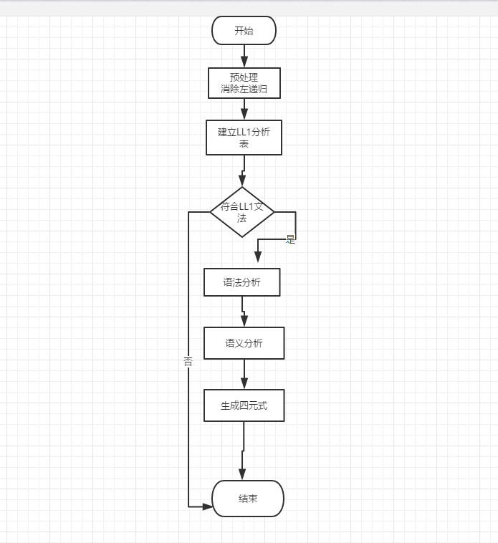

- 详细设计
- 判断文法是否是左递归文法，发现是，进行左递归消除。消除后结果是：
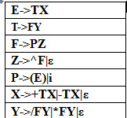
- 使用VS，建立窗体工程，设计布局。左边显示文法规则，中部进行字符串输入、结果对错显示、下一步执行操作、重置操作、退出操作，右部实现分析过程，分别是：符号、输入串、所用产生式。
- 定义相关全局变量，使用矩阵定义LL1分析表
- 点击后开始读入从文本框输入的字符串，将#压入栈，开始符号E压入栈
- 定义下一步按钮点击事件，点击按钮从当前符号串中读取符号，若是#则分析成功，否则将栈顶元素和读取的符号进行匹配，然后读取下一符号。如果符号为非终结符，则查分析表，如果表中含有相应的产生式，则弹出栈顶元素，并将产生式右部符号串按逆序逐一压入栈，如果产生式右部是ε，则只弹出栈顶元素，如果表中对应产生式为空，则语法错误，调用出错处理。
- 进行语义分析
- 生成四元式并输出。
- 测试用例
测试用例：i^i-i*i
- 测试结果
正确测试结果：
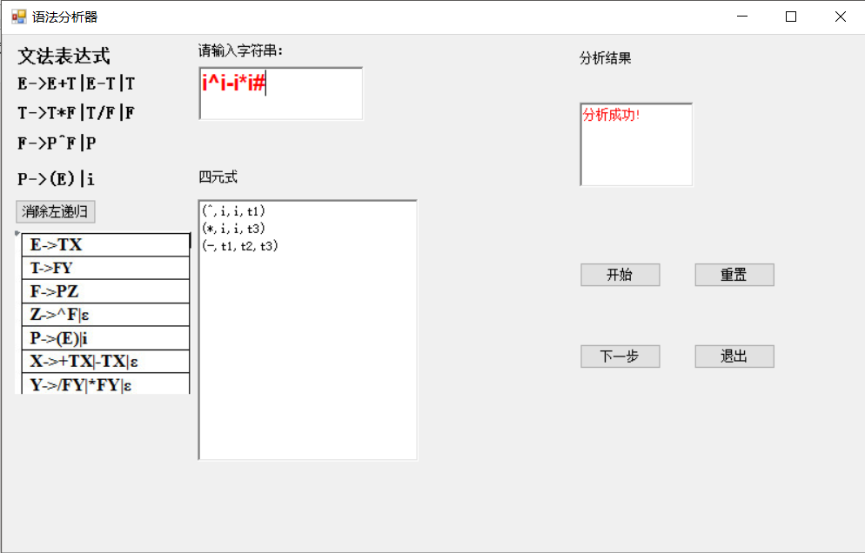
- 实验代码
using System;
using System;
using System.Collections.Generic;
using System.ComponentModel;
using System.Data;
using System.Drawing;
using System.Linq;
using System.Text;
using System.Windows.Forms;
using System.IO;
using System.Collections;

namespace LX_Complier
{
public partial class Form1 : Form
{

#region 词法分析器

string LineArray; //行字符串
int Line; //行计数
int Row; //列计数
int SingleQuotationCount = 0; //单引号计数
int InsertStart;
int InsertToken;
string InsertType;
string InsertKind;
bool LimitFlag; //界符或运算符标识

protected struct TokenTable //token表结构
{
public int local;
public string Words;
public int token;
}

protected struct SymbolTable
{

public int token;
public string type;
public string kind;
public string value;
public string address;
}

ArrayList TokenList = new ArrayList();//token表
ArrayList SymbolList = new ArrayList();//符号表

List<TokenTable> tokenList = new List<TokenTable>();
List<SymbolInfo> symbolList = new List<SymbolInfo>();

public Form1()
{
InitializeComponent();
}

private void lL1预测分析ToolStripMenuItem_Click(object sender, EventArgs e)
{
LL_1_ F = new LL_1_();
F.Show();
}

#region 中间代码生成

List<Inter> Intertable = new List<Inter>();
int Index = 0;
int temp_num = 0;

private void 生成中间代码GToolStripMenuItem_Click(object sender, EventArgs e)
{
if (tokenList.Count == 0)
{
MessageBox.Show("没有找到Token表文件");
return;
}
Parser();
ShowIntertable();
}

//总控函数
private bool Parser()
{
string token = GetNextToken();
if (token != "program")
{
MessageBox.Show("缺少关键字program");
return false;
}
token = GetNextToken();
if (token == "")
{
MessageBox.Show("缺少程序名");
return false;
}
token = GetNextToken();
if (token != ";")
{
MessageBox.Show("缺少';'");
return false;
}
token = GetNextToken();
if (token == "const")
{
token = GetNextToken();
//调用分析常量说明函数
}
if (token == "var")
{
token = GetNextToken();
varst(token);
//调用分析变量说明函数
}
token = GetNextToken();
if (token == "begin")
{
while (Index != (tokenList.Count - 1))
{
token = GetNextToken();
//分类各种可执行语句
int s_chain = ST_SORT(token);
if (s_chain != 0)
BackPatch(ref s_chain, Intertable.Count + 1);
}
}
token = GetNextToken();
Gnecode("", "", "", "");
if (token == ".")
{
return true;
}
else
{
MessageBox.Show("缺少'.'");
return false;
}
}
//分类语句翻译函数
private int ST_SORT(string token)
{
int s_chain = 0 ;
if (token == "if")
{
s_chain = ifs();
}
else if (token == "while")
{
s_chain = whiles();
}
else if (token == "repeat")
{
s_chain = repeats();
}
else if (token == "for")
{
s_chain = fors();
}
else if (token == "begin" || token == "end" || token ==";")
{

}
else
{
string term = GetNextToken();
if (term == ":=")
{
term = aexpr(token);
Gnecode(":=", term, "", token);
}
term = GetNextToken();
if (term == "until")
{
Index--;
}
}
return s_chain;
}

private string GetNextToken()
{
return tokenList[Index++].Words;
}

private string aexpr(string s_ret)
{
string token = GetNextToken();
string term1 = "";
term1 = term(token, term1);
while (true)
{
token = GetNextToken();
if (token == "+" || token == "-")
{
string sym = token;
token = GetNextToken();
string term2 = "";
term2 = term(token, term2);
s_ret = NEWT();
Gnecode(sym, term1, term2, s_ret);
term1 = s_ret;
}
else
{
Index--;
s_ret = term1;
break;
}
}
return s_ret;
}

private string term(string token, string term)
{
string fac1 = "";
fac1 = factor(token, fac1);
while (true)
{
token = GetNextToken();
if (token == "*" || token == "/")
{
string sym = token;
token = GetNextToken();
string fac2 = "";
fac2 = factor(token, fac2);
term = NEWT();
Gnecode(sym, fac1, fac2, term);
fac1 = term;
}
else
{
Index--;
term = fac1;
break;
}
}
return term;
}

private string factor(string token, string fac)
{
int sym_i;
if (token == "(")
{
fac = aexpr(fac);
token = GetNextToken();
if (token != ")")
{
//缺少")"
}
}
else if (token == "-") fac = aexpr(fac);
else if (isidentifier(token) != -1 || isconst(token) != -1)
{
if ((sym_i = isidentifier(token)) == -1)
{
sym_i = isconst(token);
}
fac = symbolList[sym_i].Words;
}
else
{
//错误
}
return fac;
}

private int isidentifier(string token)
{
int i;
for (i = 0; i < symbolList.Count; i++)
{
if (symbolList[i].Words == token)
break;
}
if (i < symbolList.Count || symbolList[i].Token == 36)
{
return i;
}
return -1;
}

private int isconst(string token)
{
int i;
for (i = 0; i < symbolList.Count; i++)
{
if (symbolList[i].Words == token)
break;
}
if (i < symbolList.Count || symbolList[i].Type == "const")
{
return i;
}
return -1;
}

private void Gnecode(string op, string arg1, string arg2, string result)
{
Intertable.Add(new Inter(Intertable.Count + 1, op, arg1, arg2, result));
}

private string NEWT()
{
string s_ret = "T";
s_ret += temp_num.ToString();
temp_num++;
return s_ret;
}

/// <summary>
/// if语句翻译
/// </summary>
private int ifs()
{
int e_tc = 0, e_fc = 0;
int s1_chain = 0, s2_chain = 0, t_chain = 0, s_chain = 0;
string token = GetNextToken();
bexp(ref e_tc, ref e_fc, ref token);
token = GetNextToken();
if (token != "then")
{
//错误
}
BackPatch(ref e_tc, Intertable.Count); //已知真出口e_tc,回填
token = GetNextToken();
do //处理嵌套语句
{
s1_chain = ST_SORT(token);
token = GetNextToken();
if (s1_chain != 0 && token != "else")
BackPatch(ref s1_chain, Intertable.Count);
} while (token != "end" && token != "else");
if (token != "else")
token = GetNextToken();
if (token == "else")
{
int q = Intertable.Count + 1;
Gnecode("j", "_", "_", "0");
BackPatch(ref e_fc, Intertable.Count); //回填假出口e_fc
t_chain = merg(ref q, ref s1_chain);
GetNextToken();
s2_chain = ST_SORT(token);
if (s2_chain != 0)
s_chain = merg(ref s2_chain, ref t_chain);
else
s_chain = t_chain;
token = GetNextToken();
if (token != "end")
{
do
{
if (s1_chain != 0 && token != "else")
BackPatch(ref s1_chain, Intertable.Count);
} while (token != "end" && token != "else");
}
return s_chain;
}
else
{
Index--;
if (s1_chain != 0)
return (merg(ref s1_chain, ref e_fc));
else
return e_fc;
}
}

private void bexp(ref int be_tc, ref int be_fc, ref string token)
{
int be1_tc = 0, be1_fc = 0;
if (token == "not" || token == "(" || isidentifier(token) != -1 || isconst(token) != -1)
{
bt(ref be_tc, ref be_fc, ref token);
token = GetNextToken();
if (token == "or")
{
BackPatch(ref be_fc, Intertable.Count + 1); //回填假出口
token = GetNextToken();
bexp(ref be1_tc, ref be1_fc, ref token); //处理or后的布尔表达式
merg(ref be1_tc, ref be_tc); //合并真出口
be_tc = be1_tc;
}
else
{
Index--;
}
}
}

private void bt(ref int bt_tc, ref int bt_fc, ref string token)
{
int bt1_tc = 0, bt1_fc = 0;
if (token == "not" || token == "(" || isidentifier(token) != -1 || isconst(token) != -1)
{
bf(ref bt_tc, ref bt_fc, ref token);//处理单个因子
token = GetNextToken();
if (token == "and")
{
BackPatch(ref bt_tc, Intertable.Count + 1);
token = GetNextToken();
bt(ref bt1_tc, ref bt1_fc, ref token);
merg(ref bt1_fc, ref bt_fc);
bt_tc = bt1_tc;
bt_fc = bt1_fc;
}
else
{
Index--;
}
}

}

private void bf(ref int bf_tc, ref int bf_fc, ref string token)
{
string bterm1 = "", bterm2 = "", rop = "";
if (token == "not")
{
token = GetNextToken();
bexp(ref bf_tc, ref bf_fc, ref token);
}
else if (token == "(")
{
token = GetNextToken();
bexp(ref bf_tc, ref bf_fc, ref token);
token = GetNextToken();
if (token != ")")
{
//右括号不匹配
}
}
else //token字不是括号,而是变量,则是关系运算
{
Index--; //退回一个token字
bterm1 = aexpr(bterm1); //调用算术表达式的分析
rop = GetNextToken();
if (rop == ">" || rop == ">=" || rop == "<" || rop == "<=" || rop == "=" || rop == "<>")
{
bterm2 = aexpr(bterm2);
string str1 = "j" + rop;
bf_tc = Intertable.Count + 1;
Gnecode(str1, bterm1, bterm2, "0");
bf_fc = Intertable.Count + 1;
Gnecode("j", "_", "_", "0");
}
else //常量
{
Gnecode("jnz", bterm1, "_", "0");
Gnecode("j", "_", "_", "0");
}
}
}

private void BackPatch(ref int bf, int nxq)
{
int index1 = bf, index2;
do
{
index2 = Convert.ToInt32(Intertable[index1 - 1].result);
Intertable[index1 - 1].result = nxq.ToString();
index1 = index2;
} while (index1 != 0);
}

private int merg(ref int bt1, ref int bt2)
{
Intertable[bt1 - 1].result = bt2.ToString();
return bt1;
}

/// <summary>
/// for语句翻译
/// </summary>
private int fors()
{
String token = GetNextToken();
int q = 0, f_again = 0, f_chain = 0, s1_chain = 0;
string f_place = "", e1_place = "", e2_place = "", str2;
f_place = token;
token = GetNextToken();
if (token != ":=")
{
//错误
}
e1_place = aexpr(e1_place); //处理第一个表达式
Gnecode(":=", e1_place, "_", f_place); //产生赋初值的四元式
token = GetNextToken();
if (token != "to")
{
//错误
}
e2_place = aexpr(e2_place); //处理第二个表达式
str2 = NEWT(); //产生一个临时变量放入str2中
Gnecode(":=", e2_place, "_", str2); //产生终值的四元式
q = Intertable.Count + 1;
Gnecode("j", "_", "_", (q + 2).ToString()); //产生jmp的四元式
f_again = q + 1;
Gnecode("+", f_place, "1", f_place); //产生i := i+1的四元式
Gnecode("j>", f_place, str2, "0"); //产生比较的四元式
f_chain = Intertable.Count + 1;
Gnecode("j", "_", "_", "0");
token = GetNextToken();
if (token != "do")
{
//错误
}
int f_compare = q + 2;
BackPatch(ref f_compare, Intertable.Count + 1); //回填真出口
token = GetNextToken(); //处理do之后的语句
do //处理嵌套语句
{
s1_chain = ST_SORT(token);
token = GetNextToken();
if (s1_chain != 0 && token != "end")
BackPatch(ref s1_chain, Intertable.Count + 1);
} while (token != "end");
if (s1_chain != 0)
BackPatch(ref s1_chain, f_again); //回填假出口
Gnecode("j", "_", "_", f_again.ToString());
return f_chain;
}

/// <summary>
/// while语句翻译
/// </summary>
private int whiles()
{
int r_head = Intertable.Count + 1; //记录repeat语句开头的四元式编号
int s1_chain = 0, be_tc = 0, be_fc = 0;
string token = GetNextToken();
bexp(ref be_tc, ref be_fc, ref token); //处理布尔表达式
token = GetNextToken();
if (token != "do")
{
//错误
}
BackPatch(ref be_tc, Intertable.Count + 1); //回填真出口
token = GetNextToken();
do //处理嵌套语句
{
s1_chain = ST_SORT(token); //处理循环体
token = GetNextToken();
if (s1_chain != 0 && token != "end")
BackPatch(ref s1_chain, Intertable.Count + 1);
} while (token != "end");
int q = Intertable.Count + 1;
Gnecode("j", "_", "_", "0");
s1_chain = merg(ref q, ref s1_chain);
if (s1_chain != 0)
BackPatch(ref s1_chain, r_head);
return be_fc;
}

/// <summary>
/// repeat语句过程
/// </summary>
private int repeats()
{
int s1_chain = 0, be_tc = 0, be_fc = 0;
int r_head = Intertable.Count + 1;
string token = GetNextToken();
do //处理嵌套语句
{
s1_chain = ST_SORT(token); //处理repeat后的语句
token = GetNextToken();
if (s1_chain != 0)
BackPatch(ref s1_chain, Intertable.Count + 1);
} while (token != "until");
token = GetNextToken();
bexp(ref be_tc, ref be_fc, ref token);
BackPatch(ref be_fc, r_head); //回填假出口
return be_tc; //返回真出口，即repeat语句的下一个语句的四元式编号
}

private void ShowIntertable()
{
TokenListview.Visible = false;
FourlistView.Visible = true;
label2.Text = "List";
foreach (Inter intertableItem in Intertable)
{
FourlistView.Items.Add(intertableItem.num.ToString());
FourlistView.Items[this.FourlistView.Items.Count - 1].SubItems.Add(intertableItem.op.ToString());
FourlistView.Items[this.FourlistView.Items.Count - 1].SubItems.Add(intertableItem.arg1.ToString());
FourlistView.Items[this.FourlistView.Items.Count - 1].SubItems.Add(intertableItem.arg2.ToString());
FourlistView.Items[this.FourlistView.Items.Count - 1].SubItems.Add(intertableItem.result.ToString());
}
}

#endregion

}
}
- 心得体会
通过这次试验，我了解了语义分析的原理和构造方法以及四元式的输出。沿用上次实验的LL1文法分析方法，对所给文法进行语义分析并输出四元式。通过这次试验我也更加熟练使用VS2015和C#技术。实验中，遇到不少问题，编译原理本身就很难，把书本上的原理转换成开发语言就更难了，尤其是需要逻辑的严谨。不得不感慨软件工程的重要性，使用软件工程开发模式为我们开发过程带来了很大的方便，使开发过程逻辑严谨、结构清晰。

